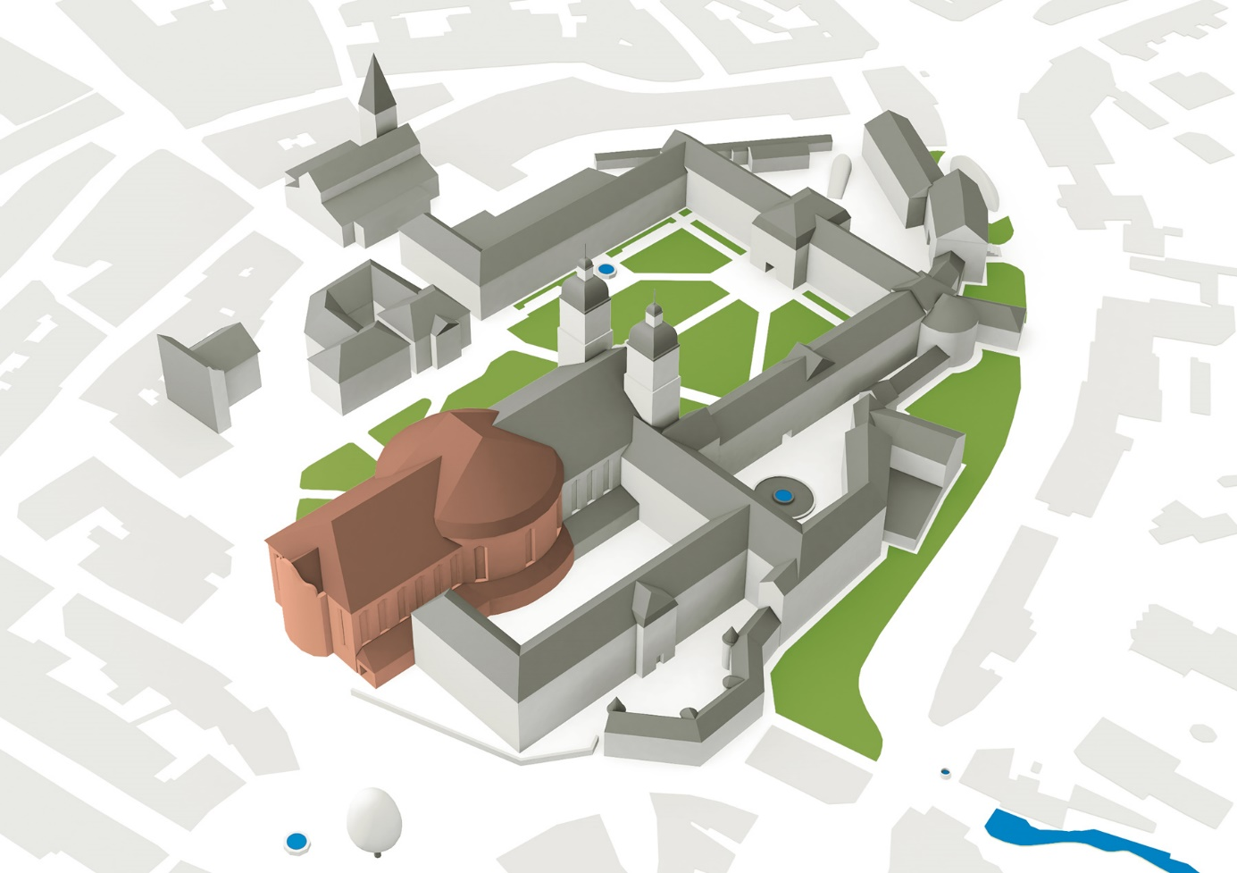

**Ort: St. Gallen, Dachzimmer der flade (Raum Nr. 4304) =**

- Eingang Klosterhof 6c/ 6d (Stiftsbibliothek, flade) = roter Pfeil

- Im Kreuzgang links den Fahrstuhl in den 4. Stock nehmen oder

- den Treppenaufgang rechts bis in den 4. Stock (ab 3. Stock schmalere Treppe)

- Auf dem 4. Stock am westlichen Ende des Ganges (linkerhand)